Nombre del Contratista | JETSABELMENDEZ ILES
Documento de identificación del contratista | 1.130.624.259 de Cali
Fecha del Informe | 25 de junio de 2026
Número de Contrato | 4121.010.26.1.003-2026
Número de Cuota | Seis (6)
Nombre del Supervisor /Interventor | MARIA EUGENIA GONZALEZ ESPINOSA
Objeto | Prestación de servicios profesionales como contadora en las actividades correspondientes al proceso de Gestión Contractual adelantado por el Departamento Administrativo de Gestión Jurídica Pública del Distrito Especial de Santiago de Cali

De acuerdo con las obligaciones específicas contenidas en el complemento al contrato electrónico, ejecuté a cabalidad las siguientes actividades dentro del plazo contractual establecido, así:

1. Brindar apoyo en la ejecución de las actividades asignadas al gestor de compras del Departamento Administrativo de Gestión Jurídica Pública.

- Realicé la actualización y ajuste de la matriz de contratación, con fundamento en la revisión técnica de la integración y correspondencia de los documentos incorporados en la plataforma tecnológica liderada por el CTO del organismo, con el fin de garantizar la adecuada gestión de la información contractual.
- Consolidé y organicé la información relacionada con los contratistas que actualmente cuentan con Contrato de Prestación de Servicios en la Subdirección de Defensa Judicial y Prevención del Daño Antijurídico y en la Subdirección de Doctrina y Asuntos Normativos. Asimismo, remitió mediante correo electrónico el archivo en formato Excel correspondiente, con el fin de adelantar la validación de las actividades requeridas para el proceso de contratación del segundo semestre de 2026 (julio–diciembre).

2. Elaborar Fichas Técnicas Contables de los contratos de prestación de servicios celebrados por el DAGJP y adelantar las tareas del trámite ante el Departamento Administrativo de Hacienda, de las fichas técnicas contables que correspondan a contratos celebrados con personas jurídicas.

- No se requirió esta actividad en el presente período.

3. Brindar apoyo en la Proyección, elaboración y seguimiento del Plan anual de Adquisiciones del Departamento, así como reportar oportunamente al gestor de compras o la supervisión los plazos estimados para el inicio de la contratación, así como las novedades que requieran atención del organismo.

- Participé en la socialización virtual de las novedades presentadas con la planeación de las adquisiciones registradas en la plataforma del Plan Anual de Adquisiciones para el mes de mayo de 2026 por el organismo.

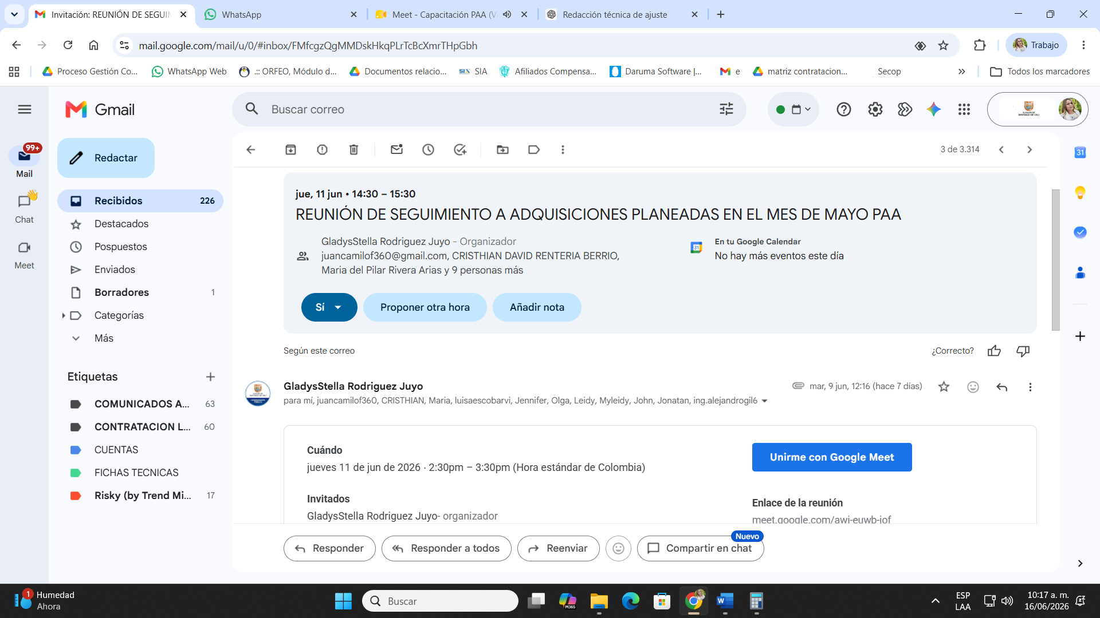

- Participé en la jornada de capacitación virtual sobre la plataforma del Plan Anual de Adquisiciones (PAA), realizada por el Departamento Administrativo de Contratación Pública el día 16 de junio de 2026, con el propósito de fortalecer los conocimientos y competencias requeridas para la adecuada gestión y seguimiento de los procesos de planeación contractual.

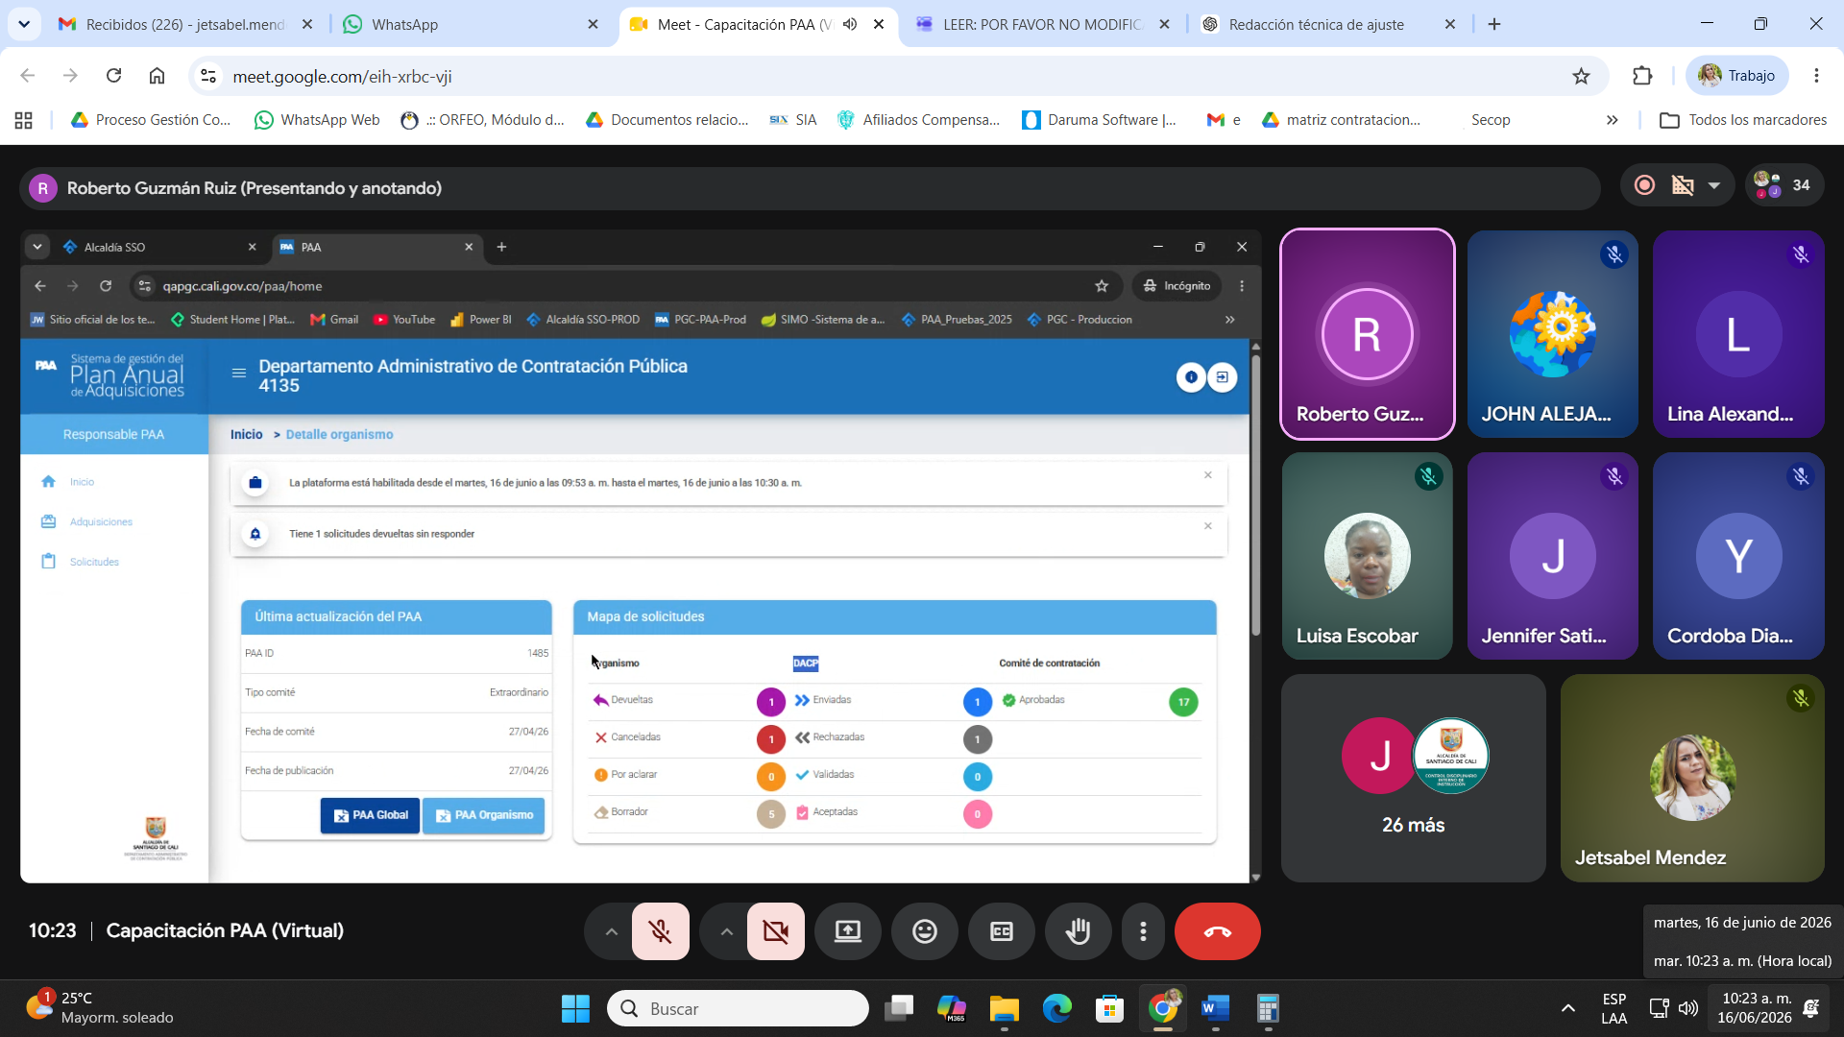

4. Realizar la verificación presupuestal y contable de cuentas de cobro presentadas por los prestadores de servicios y en general de todos los proveedores del organismo.

- Brindé apoyó en la verificación de la planilla integrada de liquidación de aportes (base del 40% sobre el valor de la cuota mensual) y su respectivo pago, presentada en las cuentas de cobro por los contratistas del DAGJP para el mes de junio de 2026.

- Brindé apoyó en la revisión presupuestal y contable de los documentos digitales y físicos, remitidos para el trámite de las cuentas correspondientes al cobro de la sexta cuota del mes de junio de 2026.

5. Brindar apoyo en la incorporación de los documentos de las cuentas de cobro de prestadores de servicios y proveedores en el sistema SGAFT - SAP.

- Brindé apoyó en la digitación de información de las cuentas por pagar presentadas por los contratistas de la subdirección de Doctrina, Despacho y de Administrativo del Departamento Administrativo de Gestión Jurídica Pública, en el mes de junio 2026, en la Transacción ZCTRL_00 del sistema SAP.

- Brindé apoyó en la radicación/envío de las cuentas por pagar presentadas por los contratistas del Departamento Administrativo de Gestión Jurídica Pública, en el mes de junio 2026, en la Transacción ZCTRL_01 del sistema SAP.

6. Brindar apoyo en las actividades de publicación, seguimiento y cierre de todas las etapas contractuales en la Plataforma de SECOP I Y II y en general todas las interacciones que se requieran con la plataforma de contratación.

- Brindé apoyo en la plataforma SECOP II de Colombia Compra Eficiente, realizando la publicación de los informes de supervisión correspondientes a las cuentas por pagar presentadas en el mes de mayo de 2026, las cuales se relacionan a continuación.

4121.010.26.1.041 | ANDREA BETANCOURT ARCOS |  | 4121.010.26.1.061 | DANIELA VALENTINA ROJAS CASTRO
4121.010.26.1.042 | ARMANDO ROJAS FIERRO |  | 4121.010.26.1.062 | SANDRA PATRICIA LOPEZ SALINAS
4121.010.26.1.043 | ANNYEE CAROLINA CHIRIMUSCAY ÁVILA |  | 4121.010.26.1.063 | YEIMMY DANIELA PRIETO OROZCO
4121.010.26.1.044 | KAREN ESCOBAR ZULETA |  | 4121.010.26.1.064 | MARIANA ALZATE RODRIGUEZ
4121.010.26.1.045 | VICTORIA EUGENIA CARVAJAL CADAVID |  | 4121.010.26.1.065 | NATALIA ALMANSA GUZMAN
4121.010.26.1.046 | LIZETH YIRUBA CAICEDO MONTAÑO |  | 4121.010.26.1.066 | JUAN MENELIO RIASCOS TORRES
4121.010.26.1.047 | CRHISTIAN CAMILO GARCÍA ALTAMIRANO |  | 4121.010.26.1.067 | DANIEL STIVEN MARTINEZ MENDEZ
4121.010.26.1.048 | CAROLINA ZAPATA BELTRÁN |  | 4121.010.26.1.068 | MARLON ANDRES MORENO MILLÁN
4121.010.26.1.049 | CAMILA ANDREA BRAVO RÍOS |  | 4121.010.26.1.069 | HUGO FERNANDO HURTADO PEREZ
4121.010.26.1.050 | VICTOR MANUEL SÁNCHEZ RAMÍREZ |  | 4121.010.26.1.070 | JOHN EDWARD MARTÍNEZ SALAMANCA
4121.010.26.1.051 | LEONARDO LIZARAZO PARRA |  | 4121.010.26.1.071 | JHONI ARLEY ORTEGA QUICENO
4121.010.26.1.052 | RAÚL SUAREZ ARCILA |  | 4121.010.26.1.072 | JUAN SEBASTIAN BOCANEGRA RENGIFO
4121.010.26.1.053 | JHON GEILER SEGURA ANGULO |  | 4121.010.26.1.073 | VIVIAN VALDERRAMA TELLEZ
4121.010.26.1.054 | BRIGITTE KATHERINE POTES MUÑOZ |  | 4121.010.26.1.074 | DIEGO MAURICIO RODRÍGUEZ BELTRÁN
4121.010.26.1.055 | ELIZABETH LÓPEZ LÓPEZ |  | 4121.010.26.1.075 | DANIELA ALEJANDRA MARTINEZ MÉNDEZ
4121.010.26.1.056 | MARÍA FERNANDA MURILLO GONZÁLEZ |  | 4121.010.26.1.077 | ANGELICA  HERRERA RUANO
4121.010.26.1.057 | JULIAN ANTONIO SANDOVAL JIMÉNEZ |  | 4121.010.26.1.080 | ANA MILENA CORTES CASTILLO
4121.010.26.1.058 | JUAN JOSÉ GARCÍA CASALLAS |  | 4121.010.26.1.081 | MAURICIO SANDOVAL TELLEZ
4121.010.26.1.059 | DIANA CAROLINA RODRÍGUEZ TIGREROS |  | 4121.010.26.1.082 | MARÍA CAMILA PAYAN OSPINA
4121.010.26.1.060 | ELIZABETH FLÓREZ MURILLO

7. Brindar apoyo en el manejo del aplicativo Sistemas de Aplicaciones y Productos (SAP) y el aplicativo de Gestión de contratistas, cuando sea requerido.

- Realicé seguimiento y verificación permanente en el aplicativo institucional con el fin de identificar la habilitación de los contratistas para el proceso de contratación correspondiente al segundo semestre de 2026 (julio–diciembre), informando oportunamente las novedades evidenciadas a la gestora de compras del organismo.

8. Brindar apoyo en la verificación de la conformación de los expedientes contractuales de manera que estos cuenten con la totalidad de los documentos generados durante todas las etapas de la contratación.

- Brindé apoyo en la organización y verificación de la documentación correspondiente a las cuentas de cobro del mes de mayo de 2026, con el fin de efectuar su entrega al área de archivo para la incorporación de los documentos en los respectivos expedientes contractuales de cada contratista.

9. Brindar apoyo en la Estructuración de los procesos de contratación requeridos por el Organismo, cuando sea designado.

- No se requirió esta actividad en el presente período.

10. Atender las demás solicitudes y/o actividades que realice el supervisor del contrato y que se encuentren relacionadas con el objeto del mismo.

- Elaboré y envié comunicación oficial vía correo electrónico dirigida a los supervisores de los contratos de prestación de servicios y a los contratistas del Departamento, suministrando información y lineamientos para el adecuado trámite de las cuentas de cobro correspondientes al mes de junio de 2026.

- Diligencié el formato "Reporte Mensual de Seguimiento 2026" correspondiente a los contratos celebrados por el organismo, consolidando la información de los meses de enero, febrero, marzo, abril y mayo de 2026. Asimismo, realizó la carga de los respectivos reportes en el repositorio DRIVE compartido por el Departamento Administrativo de Contratación Pública, en cumplimiento de los lineamientos establecidos para el seguimiento y control de la gestión contractual.

https://drive.google.com/drive/u/2/folders/1rVTUiYUjja7LWJeCPwBSx7UF91aFrAOs

- Asistí a la reunión convocada por la gestora de compras, Francy Johanna Fúquene Carvajal, el día 4 de junio de 2026, en la cual se abordaron temas relacionados con la planeación y programación del proceso de contratación correspondiente al segundo semestre de 2026 (julio–diciembre), con el fin de coordinar las actividades requeridas para su adecuada ejecución.

En el siguiente link se encuentra las evidencias de las actividades reportadas
https://drive.google.com/drive/u/2/folders/1WuuNHSdJeuLan0pxINpQ9jDxCioA_Ztg

CERTIFICADO DE CUMPLIMIENTO PAGO DE SEGURIDAD SOCIAL: Según lo establecido en el contrato de prestación de servicios “CLÁUSULA SEXTA: AFILIACIÓN AL SISTEMA DE SEGURIDAD SOCIAL Y ARL”, certifico que me encuentro al día en el pago de aportes correspondientes a los sistemas de seguridad social en salud, pensiones y ARL de acuerdo con las bases de cotización establecida en las normas vigentes.

Datos Certificación o Planilla de Pago
No. Planilla: 1082145482
No. PIN, Autorización, Referencia, Pago: 1082145482
Operador: Simple
Fecha de Pago: 17 de junio de 2026
Periodo de pago de la seguridad social: Mayo 2026

Atentamente,

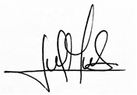

JETSABEL MENDEZ ILES
C.C No. 1.130.624.259 de Cali
Contratista

